CEJM – Cas de synthèse – thèmes 1,3 et 5

RH et transformation digitale

Le Cas Crédit Agricole

dossier étudiant

Mise en situation

Le Groupe Crédit Agricole est présent dans 54 pays, au service de ses 50 millions de clients, avec 35 marques et 140 000 collaborateurs. Il est porteur, depuis 1885, d’un puissant esprit de solidarité lié à son identité mutualiste. Le Groupe est aujourd’hui présent dans tous les métiers de la finance de la banque et de l’assurance et se place parmi les tous premiers acteurs bancaires en Europe.

Une carrière se construit dans la diversité des expériences. Elle n’est pas une trajectoire linéaire mais un parcours fait de rencontres, de projets et de réussites multiples. Pour permettre à chaque collaborateur de construire son propre parcours professionnel, le Groupe Crédit Agricole déploie une politique de mobilité interne ambitieuse et efficiente.

Le Crédit Agricole propose pour chaque collaborateur des trajectoires personnalisées fondées sur sa performance et son potentiel, et adaptées aux besoins du Groupe.

Investir durablement dans la formation et le développement des collaborateurs au service de leur employabilité est la priorité du Groupe Crédit Agricole.

L’innovation figure au cœur du modèle du Crédit Agricole. Elle est ancrée dans chacune des entités, et de nouvelles initiatives sont mises en œuvre au quotidien pour toujours mieux servir les clients du Groupe. Pour les collaborateurs, c’est l’assurance que leur matière grise est le plus sûr des placements du Groupe.

A l’aide des documents et ressources ci-joint, vous étudierez les choix stratégiques opérés ces dernières années par les dirigeants du groupe Crédit Agricole, et leurs conséquences en matière de gestion des compétences.

Procédez à l’analyse du cas Crédit Agricole en répondant aux questions suivantes :

Des choix stratégiques en réponse à l’évolution de l’environnement (documents 1 à 3 et ressource 1)
- Présentez l’activité du Crédit Agricole.
- Identifiez les menaces et les opportunités de l’environnement du Crédit Agricole en vous aidant de la matrice PESTEL.
- Relevez les différentes orientations stratégiques choisies par les dirigeants du Crédit Agricole en réponse à l’évolution de son environnement.
Les nouvelles pratiques de gestion des compétences (documents 4 à 6, ressources 2 et 3)
- Montrez que le Crédit Agricole doit faire évoluer ses pratiques de gestion des compétences pour s’adapter aux évolutions de son environnement.
- Dégagez les enjeux de la mise en place du réseau social PULSE pour le Crédit Agricole.
- Explicitez la notion de Soft Skills utilisée par la responsable RH (document 4). Préciser pourquoi ces « compétences douces » sont difficiles à évaluer.
- Présentez les évolutions envisagées par le Crédit Agricole concernant l’évaluation de ses collaborateurs.
- Montrez que les principaux outils de gestion des compétences (université interne et mobilité) mis en place au sein du groupe Crédit Agricole concourent au développement de compétences à la fois individuelles et collectives (ou transforment ce dernier en « entreprise apprenante »)
Les leviers de la motivation au travail (document 7)
- Identifiez les leviers de motivation sur lesquels le Crédit Agricole agit en prenant ces différents engagements vis-à-vis de ses collaborateurs.

Les ressources documentaires
Document 1 Présentation du groupe Crédit Agricole

https://www.groupecreditagricole.jobs/Notre-groupe/Qui-sommes-nous

DECOUVRIR LE GROUPE CREDIT AGRICOLE  Le groupe Crédit Agricole est un pionnier dans l’innovation bancaire et un modèle de proximité au service de ses 52 millions de clients dans 52 pays. Il est porteur, depuis 1885, d’un puissant esprit de solidarité lié à son identité mutualiste. Il est aujourd’hui présent dans tous les métiers de la finance de la banque et de l’assurance et se place parmi les tous premiers acteurs bancaires en Europe. | https://www.youtube.com/watch?time_continue=77&v=1kwBHuNEGlE

Document 2 Risques et opportunités liés aux grandes mutations de notre environnement
(Extraits du rapport intégré 2017/2018)

https://www.credit-agricole.com/finance/finance/publications-financieres#

Comme tout grand groupe bancaire généraliste, Crédit Agricole évolue dans une économie mondialisée et un contexte sociétal en changement permanent, qu’il a pris en compte dans le cadre de la construction de son plan
« Ambition stratégique 2020 ».

EXIGENCE CROISSANTE EN MATIÈRE DE RÉGLEMENTATION
Multiplication des réglementations mondiales, européennes et nationales […] :
- contre les crimes financiers et informatiques ;
- pour la protection des clients et des investisseurs ;
- pour le respect des droits humains (devoir de vigilance) […].
Appréciation et gestion des risques
- Besoin accru de capitaux et renforcement de la gestion de la liquidité.
- Augmentation des coûts opérationnels.
L’identification des opportunités
- Renforcer le cadre éthique.
- Poursuivre l’identification et la gestion des nouveaux risques et renforcer l’innovation avec de nouvelles offres. […]

ÉVOLUTIONS DÉMOGRAPHIQUES EN FRANCE ⁽¹⁾
- Croissance de la population française : 74 millions d’habitants en 2050, soit 8,2 % de plus qu’en 2013.
- Allongement de la durée de vie : l’espérance de vie à la naissance, aujourd’hui de 79,5 ans pour les hommes et 85,4 ans pour les femmes, pourrait être de 90 et 93 ans en 2070.
- Modification de la composition de la population française en termes d’âge (les 20-64 ans ne représenteront plus qu’un habitant sur deux en 2050) et de localisations (dynamique des régions au Sud et à l’Ouest).
Appréciation et gestion des risques
- Baisse de la rentabilité de certaines zones géographiques.
- Modification des comportements liés à l’épargne et à l’endettement due au vieillissement.
L’identification des opportunités
- Renforcer notre légitimité en termes de financement et d’accompagnement : prévoyance, épargne retraite, santé, logement.
- Développer les services de proximité (dépendance, aidants familiaux, etc.).

MULTIPLICATION DES ALÉAS DANS LES PARCOURS DE VIE⁽¹⁾
- Augmentation des familles monoparentales (23 % en 2014 contre 9,4 % en 1975).
- Augmentation de la dépendance : la France pourrait compter 1,5 million de personnes dépendantes en 2020 et 2 millions en 2040 contre 1,3 aujourd’hui.
- Développement de la précarité et de l’instabilité en termes d’emploi, notamment chez les jeunes : les CDI sont minoritaires chez les 15-24 ans (44 %).
- Développement de l’entrepreneuriat : hausse des créations d’entreprise (+ 7 % entre 2017 et 2016) et rajeunissement des créateurs d’entreprise (37 % ont moins de 30 ans) ; 41 % sont des créations de la part des micro-entrepreneurs. […]
L’identification des opportunités
- Devenir un véritable partenaire des clients et valoriser le positionnement mutualiste du Groupe.
- Accompagner les clients dans leurs besoins en termes de santé, prévoyance, logement, et lors des aléas de vie.

DIGITAL, LES NOUVEAUX USAGES ET BESOINS CLIENTS
- Moindre fréquentation des agences, augmentation des usages en ligne, voire du conseil à distance, usage intensif du smartphone, mais plus grande sélectivité des applications (10 utilisées en moyenne dont 1 bancaire).
- Attentes fortes en matière de cybersécurité et de protection des données.
- Attention croissante envers les tarifs et la valeur délivrée […].
- Arrivée des millenials — digital natives — dont les comportements et attentes tendent à devenir les standards de toutes les clientèles : transparence, temps réel, réactivité, expérience simple et intuitive, ultra-personnalisée, économie du partage, […] abonnement tout compris avec consommation illimitée et sans engagement.
Appréciation et gestion des risques
- Baisse de rentabilité des agences.
- Image dégradée en termes de capacité d’innovation et d’expérience client.
- Manque de capacité d’adaptation rapide des processus internes, de la distribution et des services.
L’identification des opportunités
- Tirer profit du positionnement de vraie banque multicanale — 100 % humaine et 100 % digitale – […].
- Offrir une large palette de services et du conseil grâce à la dimension Groupe.
- Poursuivre l’accompagnement effectif de start-up (Villages by CA…). […]

LA CONCURRENCE MULTIFORME
- Arrivée de nouveaux acteurs et éclatement des modèles : néo-banques, FinTechs, AssurTechs, Gafa, […]
- Développement d’offres innovantes et peu chères/gratuites : freemium, […], commission de distribution, etc.
- Arrivées régulières de nouvelles technologies qui nécessitent des investissements.
Appréciation et gestion des risques
- Érosion de la marge [commerciale] et de la part de marché.
- Retard ou difficulté de développement en comparaison des FinTechs.
L’identification des opportunités
- Mettre les nouvelles technologies au service […] du Groupe […].
- S’appuyer sur la solidité des systèmes informatiques et tirer parti du statut […] de confiance dont bénéficie le Groupe.
- Construire des partenariats avec/investir dans des FinTechs et start-up.

(1) Source : Insee.

Document 3 Les décisions stratégiques prises par les dirigeants

Compte-rendu d’un entretien avec Dominique Lefebvre, président du conseil d’administration, et Philippe Brassac, Directeur général de Crédit Agricole S.A.
L’évolution de la réglementation bancaire est un élément auquel le Groupe doit rester attentif […].
Autre élément d’instabilité de l’environnement, l’arrivée constante de nouveaux entrants sur le marché bancaire fait peser des risques sur le modèle de banque de proximité du Crédit Agricole. Pour Philippe Brassac, Directeur général de Crédit Agricole SA, cette forte concurrence stimule la capacité du groupe à innover et à se différencier. Le Projet Client du Groupe Crédit Agricole est une réponse à cette problématique : il consiste à se positionner comme un partenaire qui apporte un service global au client, qui a le choix de son mode de relation avec sa banque contrairement aux nouveaux acteurs qui les contraignent par une offre seulement monocanale. Philippe Brassac est convaincu que la course aux prix et la multiplication des offres fragmentées ne suffiront pas à satisfaire les clients dans la durée. D’autres éléments feront la différence, comme se comporter de manière responsable, ou agir en tiers de confiance en apportant le juste conseil.
Enfin, la transition numérique étant devenue une réalité incontournable, le Crédit Agricole zoome sur le digital. La stratégie numérique du Groupe est désormais impulsée par une dizaine de digital labs. Ces labs sont des structures légères, des équipes composées de salariés venant de différentes entités du groupe, chargés de faire des propositions qui seront ensuite testées auprès des clients, qui veulent désormais choisir le mode d’interaction avec leur banque. L’objectif est de développer des technologies qui favorisent l’autonomie des clients sans vider les agences bancaires.
Parallèlement, le Crédit Agricole a mis en place une politique de soutien active aux start-up. En 2018, le Groupe a investi pas moins de 100 millions d’euros pour accompagner en capital innovation des start-up dans les secteurs de l’agriculture et de l’agroalimentaire, notamment, mais aussi de la bancassurance. La banque compte ouvrir, d’ici à la fin 2018, douze structures d’accueil physiques appelés Villages by CA, pour ces entrepreneurs de tous les horizons, qui s’ajouteront aux dix-huit existantes, pour « drainer l’innovation ».
Source : Crédit Agricole, Document de référence 2017 (mars 2018) et Actualisation du document de référence 2016 (30 juin 2017) https://www.credit-agricole.com/finance/finance/publications-financieres#
Document 4 Ressources humaines, innovation et transformation digitale : le cas Crédit Agricole (extraits)

https://www.pratiques-rh-au-quotidien.com/2017/09/ressources-humaines-innovation-et-transformation-digitale-le-cas-credit-agricole-sa/

Comment faire des Ressources humaines un des piliers de la transformation digitale et de l’employabilité ? Comment favoriser l’innovation, les pratiques collaboratives et l’engagement ? Rencontre avec Claire Bussac, Responsable Marketing et Innovation RH au sein du Groupe Crédit Agricole S.A.

Comment favorisez-vous l’employabilité et la mobilité au sein du Groupe ?
L’importance de l’employabilité des collaborateurs est intimement liée à la nécessité de continuer à apprendre. Chacun devrait se dire : « Je n’arrive pas avec mes compétences comme seul acquis, je sais que je vis dans un monde où l’adaptation dépend de mon apprentissage. »
Il s’agit de rentrer dans un cycle d’entreprise apprenante. Les équipes de formation sont vraiment dans cette logique afin que les collaborateurs profitent de chaque situation pour apprendre. Il s’agit d’apprendre sur le terrain, par la pratique régulière des feed-back et pas seulement en formation présentielle.
Nous avons créé et animons la communauté des utilisateurs de PULSE, un outil interne qui fait partie de l’objectif global d’employabilité et de mobilité des collaborateurs.
Le site PULSE propose non seulement une cartographie des métiers, mais aussi et surtout un réseau social de personnes avec lesquelles le collaborateur va pouvoir échanger pour affiner son projet. PULSE rend possible la rencontre directe (« in real life » et sans intermédiation de la hiérarchie ou des RH) entre des collaborateurs en réflexion sur leur développement professionnel et des professionnels expérimentés du Groupe, les « PULSE leaders », qui jouent le rôle d’ambassadeurs métiers. Ceux-ci s’engagent à les éclairer et les accompagner dans leurs démarches. PULSE est une des réponses pour favoriser la diversité au sein du Groupe Crédit Agricole. Les RH animent la communauté des Pulseurs.
PULSE permet au collaborateur d’arriver en entretien, de préparer son « pitch » avec une idée beaucoup plus précise de ce que recouvre le poste convoité. Nous avons déjà des vidéos sur les métiers mais cela ne remplace pas un échange direct avec une personne en poste. Tout en favorisant la culture d’entreprise, cet outil permet au collaborateur de comprendre si le poste visé correspond réellement à ses envies.
Plus généralement, l’animation de communautés par métiers suscite des rencontres lors desquelles chacun partage son expertise. Nous encourageons le développement des communautés, qui nécessitent toujours une forte animation, un véritable community management.

À l’ère de la transition numérique, à quels types d’évolution ou de nouveaux métiers allez-vous former en particulier ?
C’est un vaste sujet ! Nous avons une équipe dédiée à la GPEC (Gestion prévisionnelle de l’emploi et des compétences), mais faire de la GPEC sur une période de trois ans devient de plus en plus difficile : tout bouge tellement vite qu’idéalement il faudrait presque le faire sur un an. L’employabilité des collaborateurs est le maître-mot. L’identification des compétences est un sujet très important sur lequel on travaille mais où il n’y a pas de solution toute faite. […]

Quelles compétences développer dès aujourd’hui pour demain ?
Sur les nouveaux métiers, les compétences reconnues par un diplôme ne suffisent souvent plus. On cherche des compétences techniques, mais aussi des soft skills, devenues vitales dans le défi d’adaptation, mais qui ne sont trop souvent pas encore prises en compte dans les logiques traditionnelles d’évaluation par les managers.
Il s’agit donc à la fois de refondre les référentiels de compétences et la manière dont seront évalués les collaborateurs. Ce n’est pas la fin de l’évaluation, c’est la fin de l’évaluation annuelle par une seule personne.
Que pensez-vous de la manière dont sont traditionnellement menés les entretiens d’évaluation ?
Il me paraît essentiel de revoir les critères d’évaluation des entretiens. On ne doit pas chercher à évaluer pour « punir et récompenser » mais, au-delà du travail effectué, valoriser les attitudes, pratiques collaboratives et soft skills déployées. Si cela n’est pas pris en compte, ces comportements prônés ne progresseront pas. Cela implique aussi que la mission d’évaluation du collaborateur soit partagée avec les différentes personnes qui ont dû coopérer avec lui, et non confiée à son seul manager. Il s’agit de jouer collectif à tous les niveaux !
Pour favoriser la coopération, il est important de développer les projets extérieurs au strict cadre hiérarchique. Vous êtes dans un poste, mais, parce que vous avez telle compétence, telle expertise, on va vous demander de collaborer à tel ou tel projet spécifique. Vous serez en mission, ou en détachement. […]
Enfin, concernant le rythme de l’évaluation, l’évaluation annuelle ne me semble plus adaptée non plus. Il faut privilégier l’interaction continue entre managers et collaborateurs par des feedback réguliers.

Document 5 Présentation de l’IFCAM, université du Crédit Agricole

https://www.youtube.com/watch?v=2-jbh7eOKrI
Document 6 Extraits de la rubrique « Mon talent, notre avenir » du site du Crédit Agricole

https://www.groupecreditagricole.jobs/Nous-rejoindre/6-bonnes-raisons-de-nous-rejoindre/Mon-talent-notre-avenir
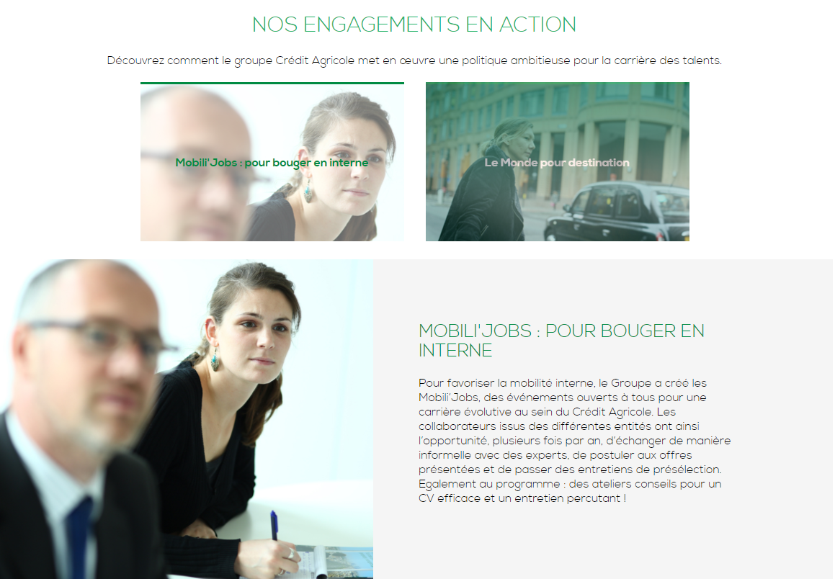

Document 7 Les 5 facteurs qui motivent vos salariés

https://www.exclusiverh.com/articles/logiciel-gpec/les-5-facteurs-qui-motivent-vos-salaries.htm (12 février 2018)

1- La réalisation L’éditeur de tests comportementaux PerformanSe a mené une enquête basée sur des tests d’évaluation auprès de 52 000 personnes sur six ans. Il en ressort que l’un des premiers facteurs de motivation, quel que soit le genre, le sexe ou la fonction, est le concept de réalisation. « Il s’agit de trouver une satisfaction en atteignant des objectifs, en relevant des défis et en voyant le résultat de son travail de manière concrète », détaille Alexandra Didry, responsable R&D de PerformanSe.
2- L’organisation Un concept qui […] se résume par « la volonté de travailler dans quelque chose de défini, d’avoir une structure établie ou des directives claires et précises. » […] Aux managers de définir des deadlines et de savoir jongler entre ceux qui veulent des points quotidiens et ceux qui ont besoin d’un planning hebdomadaire ou mensuel par exemple.
3- L’autonomie « Cela pourrait paraître contradictoire par rapport au deuxième motivateur, mais ce n’est pas parce qu’on a besoin de structure qu’on ne souhaite pas avoir une certaine liberté et travailler à son propre rythme. Ce mélange de volonté d’organisation et d’autonomie est intéressant. » […] Les entreprises peuvent mettre en place des horaires aménagés, la possibilité d’organiser son emploi du temps sur la semaine ou encore le télétravail pour répondre aux souhaits d’indépendance de leurs équipes sans pour autant les laisser livrées à elles-mêmes.
4- L’apprentissage Continuer d’apprendre et de développer ses compétences tout au long de sa carrière est primordial pour tout le monde, mais d’autant plus, selon l’enquête PerformanSe, pour les seniors. […] Les possibilités de formation sont donc à mettre en avant pour ces publics.
5- La reconnaissance Elle peut prendre des formes diverses, mais elle reste une priorité pour tout le monde. Ainsi, on part souvent de l’idée que les motivations des hommes et des femmes ne sont pas les mêmes, mais la vérité, c’est que « si l’empathie ou la marque de reconnaissance non verbale ou non financière peut éventuellement être plus importante pour la femme, la logique de fond et la motivation restent identiques. » Il s’agit dans tous les cas d’être félicité et récompensé pour le travail bien fait.

les Ressources notionnelles
Ressource 1 Les composantes de la matrice PESTEL
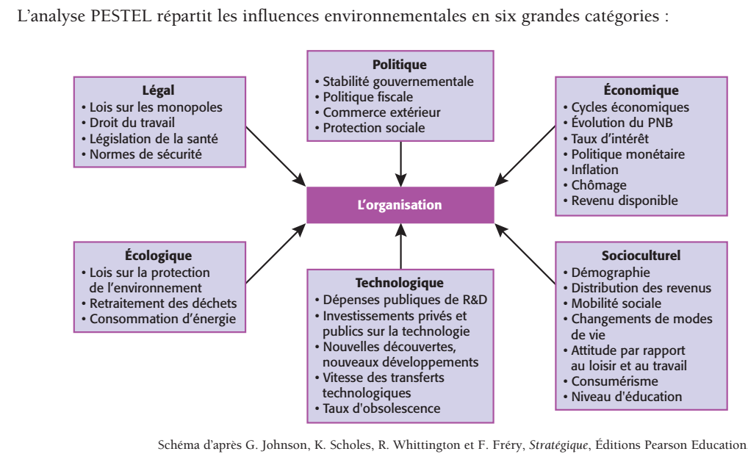

Ressource 2 Les 15 soft skills à maîtriser en entreprise

https://www.forbes.fr/management/les-15-soft-skills-a-maitriser-en-entreprise/

Ressource 3 Le réflexe soft skills : Les compétences des leaders de demain
Par Julien Bouret, Jerôme Hoarau, Fabrice Mauléon, 2014, Dunod
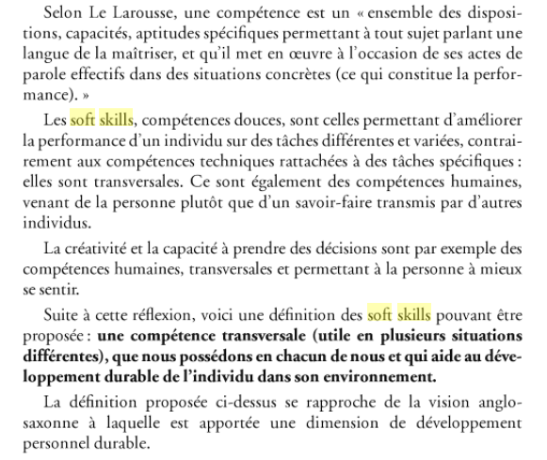
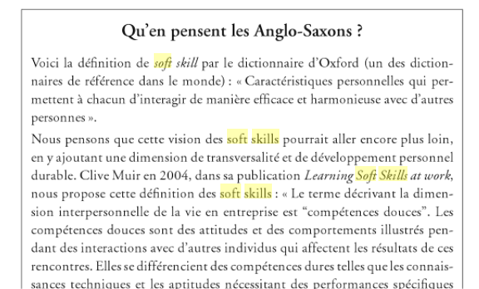
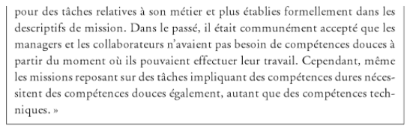
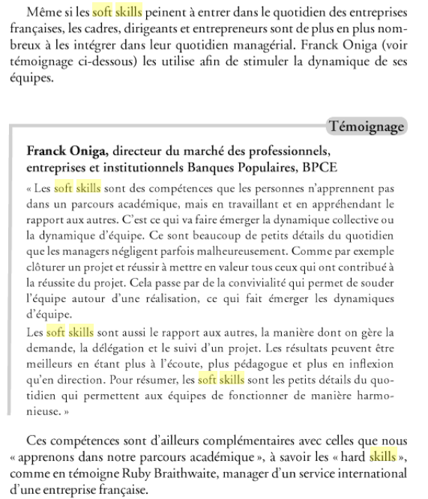

Le terme fintech est une contraction des mots « finance » et « technologie ». FinTech désigne les entreprises, généralement des start-up, qui évoluent dans le secteur de l’innovation technologique applicable aux services financiers et bancaires. Leur champ d’actions s’étend du financement des entreprises jusqu’au paiement en ligne, en passant par la gestion d’épargne, le prêt, les agrégateurs de comptes bancaires, etc. Leur but : offrir aux clients des services de meilleure qualité et moins couteux que les banques. Ex : PayPal, KissKissBankBank, credit.fr….

